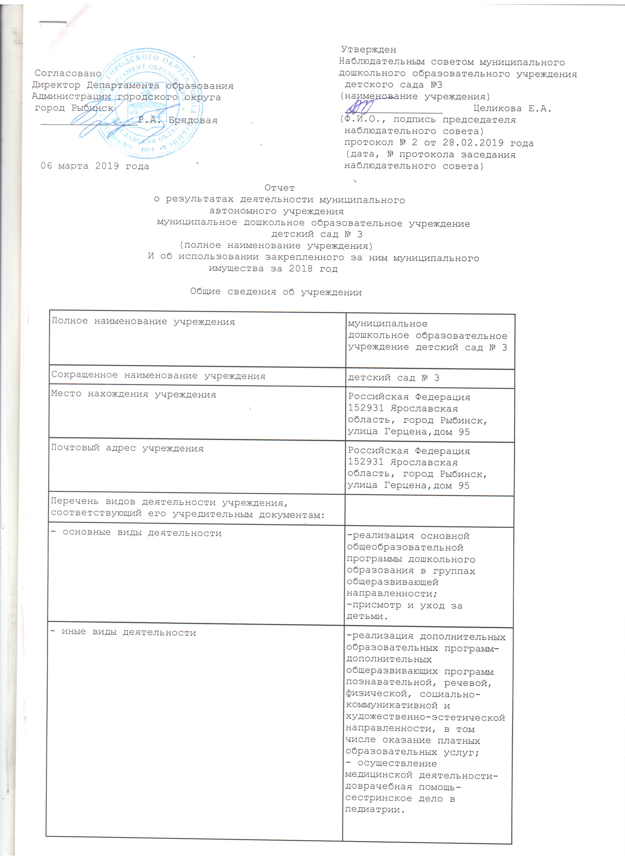
Утвержден
Наблюдательным советом муниципального
Согласовано
Директор Департамента образования Администрации городского округа
город Рыбинск
________________Р.А. Брядовая

06 марта 2019 года
дошкольного образовательного учреждения
детского сада №3
(наименование учреждения)
________________ Целикова Е.А.
(Ф.И.О., подпись председателя
наблюдательного совета)
протокол № 2 от 28.02.2019 года
(дата, № протокола заседания
наблюдательного совета)

Отчет
о результатах деятельности муниципального
автономного учреждения
муниципальное дошкольное образовательное учреждение
детский сад № 3
(полное наименование учреждения)
И об использовании закрепленного за ним муниципального
имущества за 2018 год

Общие сведения об учреждении

Полное наименование учреждения | муниципальное  дошкольное образовательное учреждение детский сад № 3
Сокращенное наименование учреждения | детский сад № 3
Место нахождения учреждения | Российская Федерация 152931 Ярославская  область, город Рыбинск, улица Герцена,дом 95
Почтовый адрес учреждения | Российская Федерация 152931 Ярославская  область, город Рыбинск, улица Герцена,дом 95
Перечень видов деятельности учреждения,
соответствующий его учредительным документам:
- основные виды деятельности | -реализация основной общеобразовательной программы дошкольного образования в группах общеразвивающей направленности;  -присмотр и уход за детьми.
- иные виды деятельности | -реализация дополнительных образовательных программ-дополнительных общеразвивающих программ познавательной, речевой, физической, социально-коммуникативной и художественно-эстетической направленности, в том числе оказание платных образовательных услуг;  - осуществление медицинской деятельности-доврачебная помощь-сестринское дело в педиатрии.
Перечень услуг (работ), которые оказываются за плату в случаях, предусмотренных нормативными правовыми (правовыми) актами | -присмотр и уход за детьми;  -платные образовательные услуги:  -хореография;  -песочная анимация;  -художественный труд.
Потребители услуг (работ), которые оказываются за плату в случаях, предусмотренных нормативными правовыми актами | дети в возрасте от 1 года 6 месяцев до прекращения образовательных отношений
Перечень разрешительных документов (с указанием  номеров, даты выдачи и срока действия), на основании которых учреждение осуществляет деятельность | Лицензия на осуществление образовательной деятельности № 139/16 от 04 марта 2016 года
Среднегодовая численность работников учреждения | 33,7
Средняя заработная плата работников учреждения | 17 675,00
Состав наблюдательного совета автономного учреждения
(фамилия, имя, отчество, должность):
Представители учредителя | Монахова Ж.Л.- начальник отдела дошкольного образования Департамента образования Администрации городского округа г.Рыбинск
Представители собственника имущества | Бачурина И.А.-ведущий специалист отдела управления муниципальным имуществом и земельных отношений Администрации городского округа г.Рыбинск
Представители общественности | Целикова Е.А.;  Макарова А.О.;  Саидов С.М.
Представители трудового коллектива | Кукушкина О.В.;  Колыгина Н.В.:  Высоцкая О.А.
Представители иных государственных органов, органов  местного самоуправления | Самсонова В.Е.- ведущий специалист отдела дошкольного образования Департамента образования Администрации городского округа г.Рыбинск

Показатель | На начало  года | На конец  года
Количество штатных единиц учреждения | 38,75 | 39,25

Сведения о результатах деятельности учреждения
Наименование показателя деятельности | Единица измерения | 2-й предшествующий год |  | 1-й предшествующий год |  | Отчетный год
Изменение (увеличение, уменьшение) балансовой (остаточной) стоимости нефинансовых активов относительно предыдущего отчетного года | % | Бал. | Ост. | Бал. | Ост. | Бал. | Ост.
 |  | 7,2 | 10,4 | 1,3 | -5,8 | 0,6 | -6,1
Общая сумма выставленных требо-ваний в возмещение ущерба по недостачам и хищениям материальных ценностей, денежных средств, а также от порчи материальных ценностей | т.р. | 0,0 |  | 0,0 |  | 0,0
Изменения (увеличение, уменьшение) дебиторской задолженности: | т.р.(%) | 17,6 |  | -13,0 |  | -58,3
в разрезе поступлений: |  | 37,8 |  | 5,1 |  | -13,0
в разрезе выплат: |  | -20,2 |  | -18,1 |  | -45,3
Изменения (увеличение, уменьшение) кредиторской задолженности: | т.р. (%) | 271 |  | -234,1 |  | 164,7
в разрезе поступлений: |  | 84 |  | 7,3 |  | 25,4
в разрезе выплат: |  | 187 |  | -241,4 |  | -190,1
Доходы, полученные учреждением от оказания платных услуг (выполнения), работ | т.р. | 2 567,6 |  | 2 655,8 |  | 2934,8
Цены (тарифы) на платные услуги (работы), оказываемые потребителям, в том числе: | рублей
за присмотр и уход |  | 138 |  | 148,40 |  | 148,40
за платные образовательные услуги |  | 100 |  | 110 |  | 110
Исполнение муниципального задания | % |  | 92,6 | 91,5 |  | 0,0
Осуществление деятельности в соответствии с обязательствами перед в страховщиком по обязательному социальному страхованию | % | 100 |  | 100 |  | 100
Общее количество потребителей, воспользовавшихся услугами (работами) учреждения, в том числе: | человек |  | 111 | 125 |  | 128
бесплатными, в том числе по видам услуг: | человек |  | 125 | 128 |  | 128
платными услугами, в том числе по видам услуг: | человек |  | 109 | 106 |  | 74
Средняя стоимость получения платных услуг для потребителей, в том числе по видам: | т.р. |  | 27,82 | 27,9
Присмотр и уход |  |  | 18,88 | 18,88 |  | 18,88
Платные образовательные услуги, в том числе: |  |  | 8,94 | 8,94 |  | 8,94
Игровой стретчинг |  |  | 2,02 | 2,02
хореография |  |  | 1,7 | 1,7 |  | 1,7
Развивающие игры |  |  | 1,77 | 0,73
Песочная анимация |  |  |  | 0,73 |  | 0,73
Художественный труд |  |  | 1,35 | 1,35 |  | 1,35
Поступления, в разрезе поступлений, предусмотренных планом финансово-хозяйственной деятельности учреждения: | т.р. | План | Факт | План | Факт | План | Факт
 |  | 15298,2 | 14562,1 | 15487,1 | 14676,1 | 16364,0 | 15317,2
Выплаты, в разрезе выплат, предусмотренных планом финансово - хозяйственной деятельности учреждения: |  | 15662,4 | 14073,4 | 15487,1 | 14257,9 | 16364,0 | 15054,1
Прибыль после налогообложения в отчетном периоде | т.р. | - |  | - |  | -

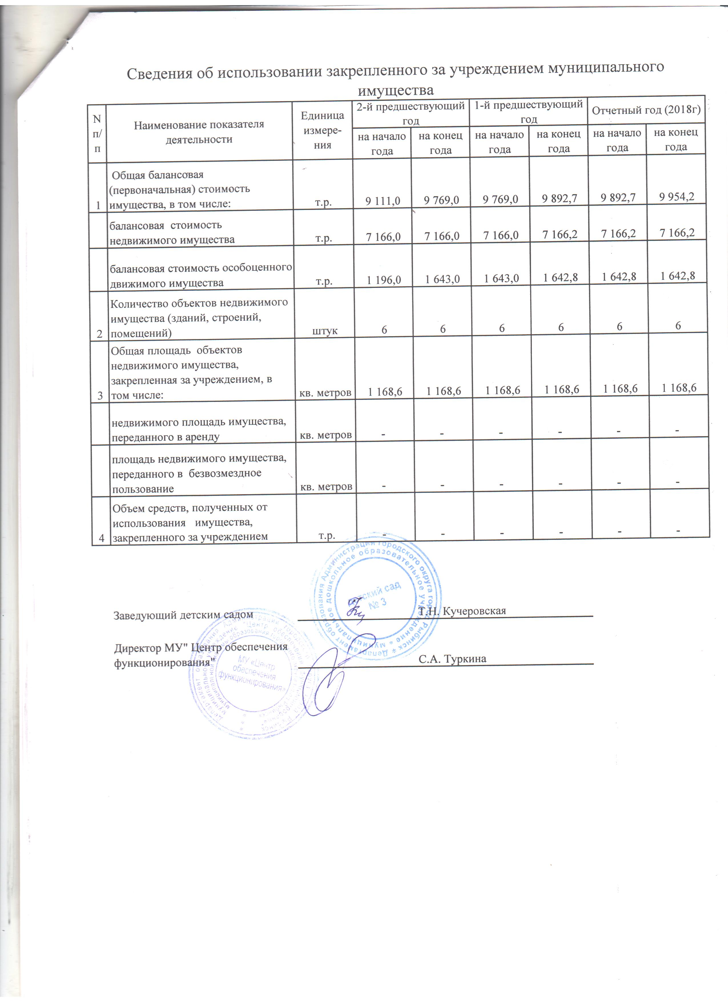
Сведения об использовании закрепленного за учреждением муниципального имущества
N п/п | Наименование показателя деятельности | Единица измерения | 2-й предшествующий год |  | 1-й предшествующий год |  | Отчетный год
 |  |  | на начало года | на конец года | на начало года | на конец года | на начало года | на конец года
1 | Общая балансовая (первоначальная) стоимость имущества, в том числе: | т.р. | 9 111,0 | 9 769,0 | 9 769,0 | 9 892,7 | 9 892,7 | 9 954,2
 | балансовая стоимость недвижимого имущества | т.р. | 7 166,0 | 7 166,0 | 7 166,0 | 7 166,2 | 7 166,2 | 7 166,2
 | балансовая стоимость особо ценного движимого имущества | т.р. | 1 196,0 | 1 643,0 | 1 643,0 | 1 642,8 | 1 642,8 | 1 642,8
2 | Количество объектов недвижимого имущества (зданий, строений, помещений) | штук | 6 | 6 | 6 | 6 | 6 | 6
3 | Общая площадь объектов недвижимого имущества, закрепленная за учреждением, в том числе: | кв. метров | 1 168,6 | 1 168,6 | 1 168,6 | 1 168,6 | 1 168,6 | 1 168,6
 | недвижимого площадь имущества, переданного в аренду | кв. метров | - | - | - | - | - | -
 | площадь недвижимого имущества, переданного в безвозмездное пользование | кв. метров | - | - | - | - | - | -
4 | Объем средств, полученных от использования имущества, закрепленного за учреждением | т.р. | - | - | - | - | - | -
 | Руководитель: |  |  | Т.Н.Кучеровская
 | Директор МУ «Центр  обеспечения функционирования»: |  |  | С.А. Туркина

